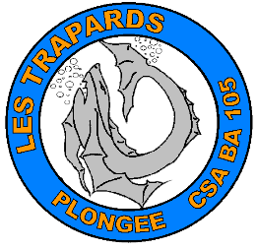 | CSA plongée BA105 LES TRAPARDS  lestrapards@gmail.com  CLUB SPORTIF ET ARTISTIQUE  Base Aérienne 105  Route de PARIS  27037 EVREUX  SAISON 2023/2024

NOM :
Prénom :
Né le : |  |  |  |  |  |  |  |  | à |  |  |  |  |  |  | Code postal
Adresse :
CP : |  |  |  |  |  |  | VILLE :
Tel : |  |  |  |  |  |  |  | Port : |  |  |  |  | Pro :
E-mail : |  |  |  |  |  |  |  |  |  |  |  | @
N° LICENCE : |  |  |  |  |  |  |  |  |  |  |  |  |  | NOMBRE DE PLONGEES :

RENSEIGNEMENTS COMPLEMENTAIRES

NIVEAU DE PLONGEE :  DEBUTANT N1 N2 N3 N4/GP N5/DP  PA 12 PA 20 PE 40 PA 40 PE 60  AUTRE : | NIVEAU D’ENCADREMENT :  INITIATEUR MF1 MF2  D.E INTITULE : N° :  AUTRE :

QUALIFICATIONS PARTICULIERES :

TITULAIRE DU RIFAP ANTEOR TIV N° TIV :

SOUHAITEZ VOUS SUIVRE UNE FORMATION CETTE ANNEE ? : NON OUI

N1 N2 N3 GP PA 12 PA 20 PE 40 PA 40 PE 60 INITIATEUR MF1

TIV RIFAP AUTRE:

SOUHAITEZ VOUS UNE ASSURANCE INDIVIDUELLE ACCIDENT ET ASSISTANCE ?
(Voir site https://www.ffessm.lafont-assurances.com/)

NON OUI
LOISIR 1 LOISIR 2 LOISIR 3
LOISIR 1 TOP LOISIR 2 TOP LOISIR 3 TOP AUTRE :

AVEZ-VOUS DES ANTECEDENTS MEDICAUX ? NON OUI LESQUELS :

Personne à prévenir en cas D’ACCIDENT :
Adresse :
CP : |  |  | VILLE : |  |  | Tel :

